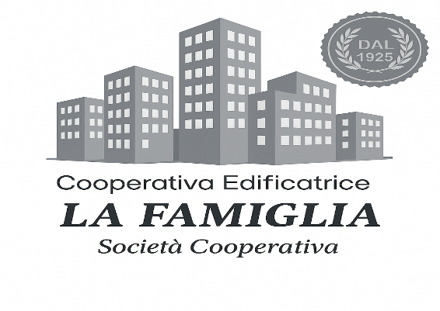

AVVISO DI CONVOCAZIONE

I Soci sono convocati in Assemblea generale ordinaria, in prima convocazione il giorno 27 Aprile 2026 alle ore 23,00 presso la Sede Sociale in Via Gorizia 17

I M P O R T A N T E

Qualora non si raggiunga il numero legale previsto per la prima convocazione, l'Assemblea avrà validità con la seconda convocazione il giorno:

VENERDI' 8 MAGGIO 2026 ALLE ORE 21,00
PRESSO SALA BUZZI EX CINEMA SPLENDOR
VIA F. D’ITALIA - PADERNO D.

per discutere e deliberare sul seguente

ORDINE DEL GIORNO

- Nomina degli scrutatori e presentazione delle candidature alla carica di Consigliere;
- Cooptazione di un nuovo Consigliere in sostituzione del dimissionario - delibere relative;
- Approvazione del Bilancio chiuso al 31.12.2025, con Nota Integrativa, Relazione della Società incaricata del controllo legale dei conti e Relazione di Certificazione – delibere relative;
- Nuove Costruzioni: aggiornamento situazione attuale e criteri di assegnazione: art. 11 regolamento prenotazione alloggi;
- Rinnovo parziale del Consiglio d’Amministrazione, scaduto per fine mandato – delibere relative;
- Presentazione Progetto “Gruppo di acquisto famigliare” con Associazione AFI;
- Varie ed eventuali.

IL CONSIGLIO DI AMMINISTRAZIONE

Paderno Dugnano, Aprile 2026

- Il Bilancio e la relativa Nota Integrativa saranno in visione negli orari d’ufficio (dalle ore 9,00 alle ore 13,00 dal lunedì al venerdì; sabato dalle ore 9,00 alle ore 12,00) presso la Sede Sociale durante i 15 giorni che precedono l’Assemblea di Bilancio
- E’ possibile ritirare presso l’ufficio una copia del Bilancio

Via Gorizia, 17 – 20037 Paderno Dugnano (MI) – tel. 029181754 – fax 0235989583
P. IVA 00741510960 – Cod. Fisc. 03062640150 - Rea n. 95632 – Albo Nazionale n. 03/015/166/2027
Albo delle cooperative a mutabilità prevalente n. A106296 categoria Edilizia di Abitazione
e-mail: coopedilafamiglia@celaf.it; posta certificata: cooplafamiglia@arubapec.it www.celaf.it

